关于变更卢锡添用地规划条件公示的通告
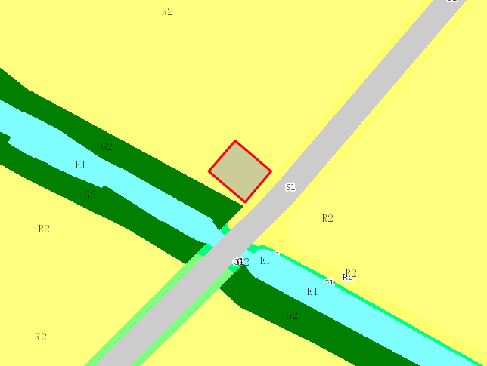Error: Reference source not found
用地位置示意图

土地证号为中府国用（2004）第易030219号的国有出让用地，位于中山市东凤镇升平路，用地面积为300平方米，土地用途为商住，土地使用权人为卢锡添。现土地使用权人申请变更该宗用地规划条件，我局已受理其申请，根据公开、公平、公正原则，对该宗地规划条件变更进行公示。
一、变更前用地规划条件
该用地为协议出让用地，土地出让合同约定的用地指标为：容积率：≤1.5，建筑密度：≤30%，建筑限高、绿地率无约定。
二、变更后用地规划条件
容积率不得大于1.5，且建筑面积不超过1000平方米,建筑层数不得超过四层，第四层只允许建梯间及辅助用房，面积不得超过基底面积的一半；建筑高度不大于15米，建筑首层和地下室层高不得超过5米，其它层的层高不得超过3.6米。
根据《中华人民共和国城乡规划法》相关规定，现将该事项予以公示，公示时间为本通告发布之日起的十日内。在公示期内如对上述事项有意见或建议，请使用真实姓名及联系方式，以书面形式反馈到以下地址：中山市小榄镇民安中路138号中山市自然资源局第二分局，逾期视为无异议。

联系人：李工，联系电话：22637638

中山市自然资源局第二分局

